Завдання 1.
Розгляньте малюнки. Складіть алгоритми переходу вулиці та щоденного ранкового вмивання. Які алгоритмічні структури ви використали?
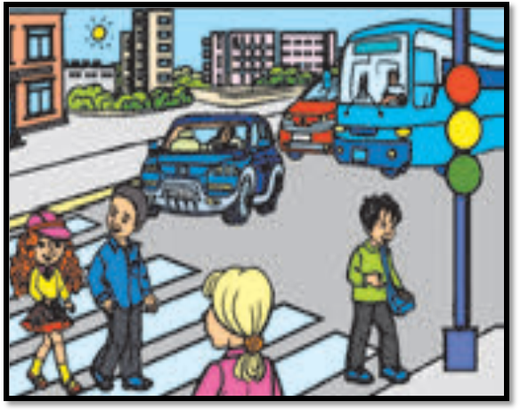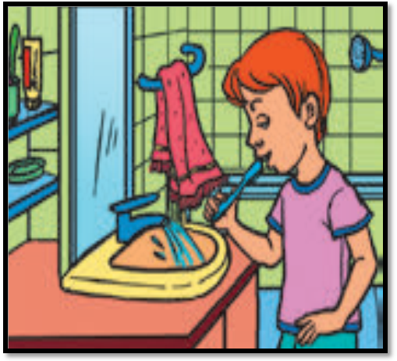
Завдання 2.
Позначте відповідними номерами блок-схеми, за допомогою яких реалізовано такі алгоритмічні структури:
1 - слідування; 2 - розгалуження; 3 - повторення.
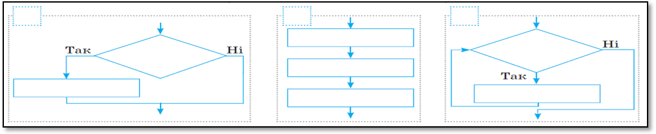
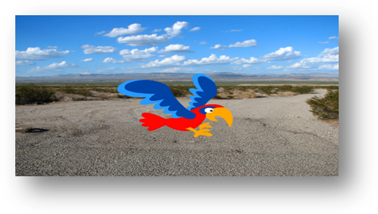
Завдання 3.
Розробити проект, у якому головний герой - папуга - постійно рухає крильми, а користувач натисненням на клавіші керування курсором може керувати його рухом по сцені.
Під час роботи за комп’ютером пам’ятайте про правила техніки безпеки.
- Якщо на вашому комп’ютері немає програми Scratch або Scratch 2, можна скористатися онлайн-версією програми за посиланням:
https://scratch.mit.edu/projects/editor/?tutorial=getStarted
(Для того щоб скористатися посиланням натисніть клавішу CTRL і не відпускаючи її клацніть на посиланні.)
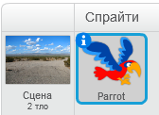
- Додайте фон сцени. Можна за вибором.
- Додайте виконавця папугу.
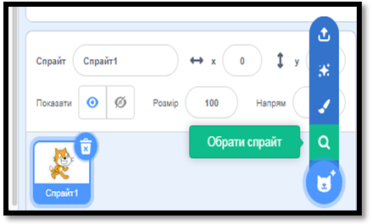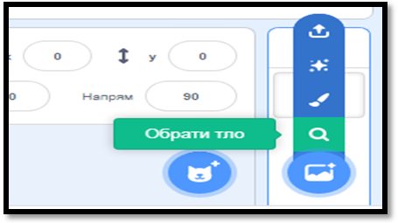
- Створіть скрипти (програми) для папуги за зразком.

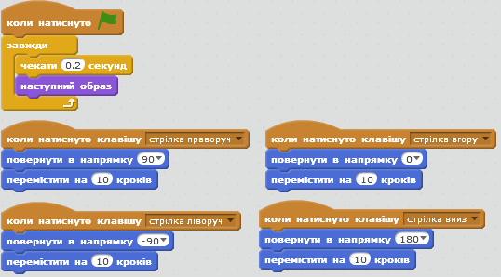
(Для тих хто працює з онлайн-версією команди коли натиснуто «Зелений прапорець» та коли натиснуто клавішу «пропуск» знаходяться в групі ПОДІЇ, клацнувши на слово «пропуск» треба замінити його на клавіші зі стрілками.)
Роботу сфотографуйте та по можливості відправте на шкільний сайт користуючись вказівкою «Завантажити файл» у даному розділі.

